Номинация
«Педагог дошкольного образования»
Вяткина
Екатерина Витальевна
воспитатель
МАДОУ детский сад №1 г. Нытва

Педагогический стаж 14 лет, высшая квалификационная категория.
Легко осваивает педагогические инновации, реализует их на практике.
В методическом пространстве городского округа является наставником по внедрению цифровых технологий в образовательную деятельность детского сада.

Ссылка на видеовизитку https://youtu.be/ZbwwXEtLw0M

Ссылка на видео совместной деятельности
«Развитие навыков коммуникации «Я в беду не попаду,
о проблеме расскажу», средняя группа
https://youtu.be/Dp1Q5PsbKXA

Продукт совместной деятельности: https://youtu.be/2y3yjoUJkFE

Выступает на конкурсе  под девизом:  Чтобы воспитывать других, надо начинать с себя, чтобы развивать других, самому надо постоянно развиваться!  Пожелания участникам конкурса:  Никогда не сдавайтесь, ведь нет предела совершенству! Улыбайтесь жизни, и жизнь улыбнется вам! И помните, с Вас берут пример! | 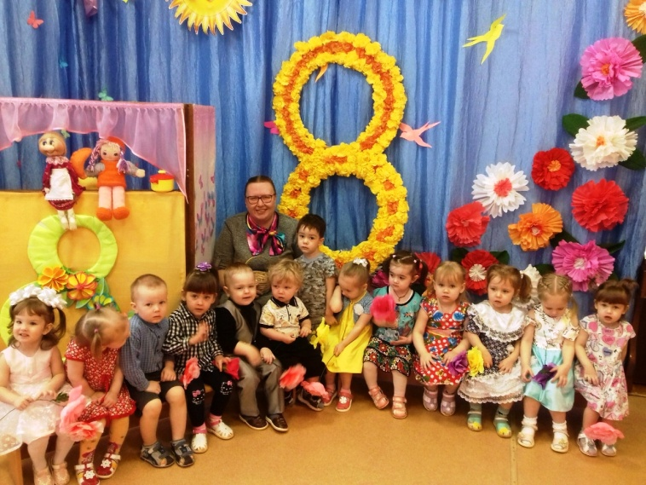

Номинация
«Педагог дошкольного образования»
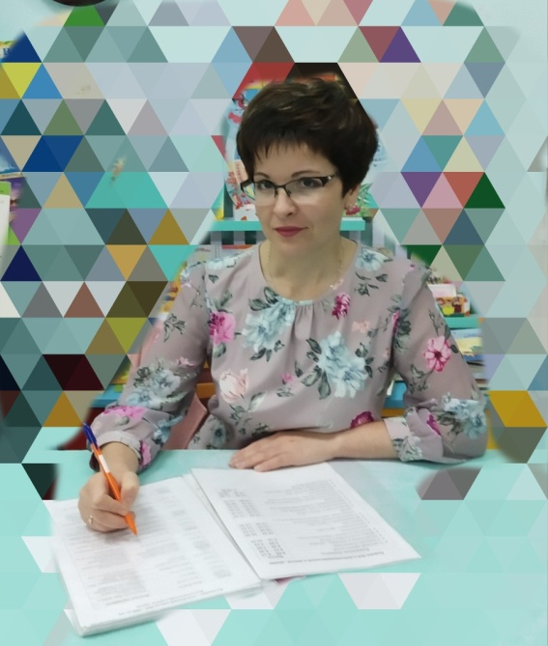 | Одинцова  Наталья Александровна  воспитатель  МБОУ СОШ «Шерьинская- Базовая школа», структурное подразделение детский сад с. Шерья  Педагогический стаж 16 лет,  первая квалификационная категория.  Осваивает методику STEAM – образования дошкольников (конструирование и робототехника). Учит воспитанников умению логически мыслить, размышлять, самостоятельно решать поставленные задачи, работать в команде.
Ссылка на видеовизитку
https://disk.yandex.ru/i/WFb4SuvLyWobHw

Ссылка на видео совместной деятельности
Познавательная и художественно-продуктивная деятельность
«Увлекательное путешествие в зимний лес», средняя группа
https://disk.yandex.ru/d/uUWxsKsZSDLwdw/%D0%A3%D1%87%D0%B8%D1%82%D0%B5%D0%BB%D1%8C%20%D0%B3%D0%BE%D0%B4%D0%B0.wmv

Выступает на конкурсе  под девизом:  Творить, пробовать,  искать и развиваться!  Пожелания участникам конкурса:  Испытать после конкурса чувство истинного удовлетворения от хорошо проделанной работы! | 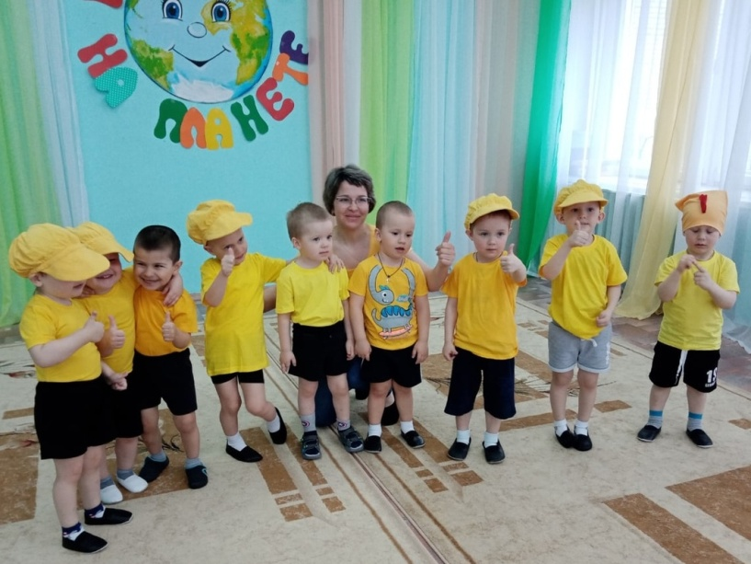

Номинация
«Педагог дошкольного образования»
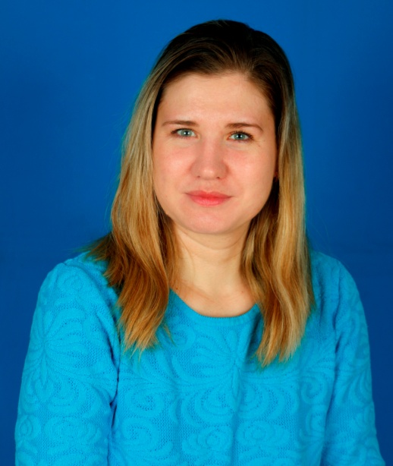 | Шавшукова  Юлия Сергеевна  воспитатель  МБОУ Григорьевская СОШ  структурное подразделение  детский сад «Петушок»  Педагогический стаж 6 лет.  Осваивает цифровые технологии. Учит воспитанников правильно общаться со сверстниками и взрослыми в разных жизненных ситуациях.
Ссылка на видеовизитку

https://yadi.sk/d/UFyRzTzJO1Vo8g

Выступает на конкурсе  под девизом:  Делай, что можешь, получится  то, что хочешь.  Пожелания участникам конкурса:  Добиться желаемого результата! | 